BÀI 10. SỰ RƠI TỰ DO
PHẦN MỞ RỘNG CUỐI BÀI · CÓ ĐÁP ÁN VÀ LỜI GIẢI
Bản scan gốc không có đáp án; đáp án và lời giải được soạn bổ sung (14/11/2026), giáo viên cần duyệt lại. Phần II ghi Đ/S theo thứ tự a, b, c, d.
A. TÓM TẮT LÍ THUYẾT
SỰ RƠI TỰ DO
1. Sự rơi trong không khí
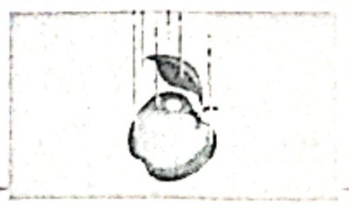
- Sự rơi của các vật trong không khí là chuyển động thường gặp. VD: quả táo rơi từ trên cây xuống; chiếc lá rơi;...
- Sự rơi của các vật khác nhau thì chuyển động khác nhau trong không khí.
- Nguyên nhân: do lực cản của không khí. Lực cản càng nhỏ so với trọng lực tác dụng lên vật thì vật sẽ rơi càng nhanh và ngược lại.
2. Sự rơi tự do
- Sự rơi tự do là sự rơi chỉ dưới tác dụng của trọng lực.
- Nếu vật rơi trong không khí mà độ lớn của lực cản không khí không đáng kể so với trọng lượng của vật thì cũng coi là rơi tự do.
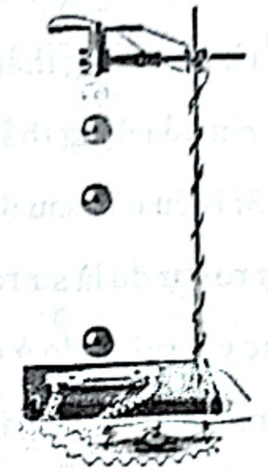
• Đặc điểm của chuyển động rơi tự do
+ Phương và chiều của chuyển động rơi tự do: Phương thẳng đứng, chiều từ trên xuống dưới.
+ Tính chất của chuyển động rơi tự do: là chuyển động thẳng nhanh dần đều.
+ Gia tốc rơi tự do
✓ Ở cùng một nơi trên Trái Đất, mọi vật rơi tự do với cùng một gia tốc.
✓ Kí hiệu: g
✓ g phụ thuộc vào vĩ độ địa lí và độ cao.
✓ Ở gần bề mặt Trái Đất, g = 9,8 m/s².
• Công thức rơi tự do
- Rơi tự do có các công thức của chuyển động nhanh dần đều không vận tốc ban đầu: $v_{0}=0$.
Chọn thời điểm ban đầu $t_{0}=0$.
⇒ Độ dịch chuyển, quãng đường đi được tại thời điểm t: $d=s=\frac{1}{2}gt^{2}$
- Vận tốc tức thời tại thời điểm t: $v_{t}=g.t$
- Mối liên hệ giữa vận tốc, gia tốc và quãng đường đi được: $v^{2}=2.g.s$
B. BÀI TẬP
PHẦN I. Câu trắc nghiệm nhiều phương án lựa chọn
Câu 1. Trường hợp nào dưới đây được xem là sự rơi tự do?
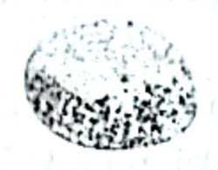
A. Ném một hòn sỏi theo phương xiên góc. B. Ném một hòn sỏi theo phương nằm ngang.
C. Ném một hòn sỏi lên cao. D. Thả một hòn sỏi rơi xuống.
Đáp án: D
Lời giải: Thả hòn sỏi (không vận tốc đầu), lực cản không đáng kể: rơi tự do.
Câu 2. Một vật rơi tự do thì chuyển động của vật
A. là chuyển động thẳng đều.
B. là chuyển động thẳng nhanh dần đều.
C. là chuyển động thẳng chậm dần đều.
D. là chuyển động thẳng có gia tốc thay đổi theo thời gian.
Đáp án: B
Lời giải: Rơi tự do là chuyển động thẳng nhanh dần đều.
Câu 3. Điều nào sau đây là không đúng khi nói về chuyển động rơi tự do?
A. Sự rơi tự do là sự rơi của một vật chỉ dưới tác dụng của trọng lực.
B. Các vật rơi tự do ở cùng một nơi trên Trái Đất và ở gần mặt đất đều có cùng một gia tốc.
C. Trong quá trình rơi tự do, gia tốc của vật không đổi cả về hướng và độ lớn.
D. Trong quá trình rơi tự do, gia tốc của vật không đổi cả về hướng và độ lớn.
Đáp án: D
Lời giải: Bản gốc in phương án D trùng C (lỗi in). A, B, C đều đúng; theo đề gốc phương án D là "Chuyển động rơi tự do là chuyển động thẳng chậm dần đều" nên D không đúng.
Câu 4. (SBT-KNTT) Chuyển động của vật nào dưới đây sẽ được coi là rơi tự do nếu được thả rơi?
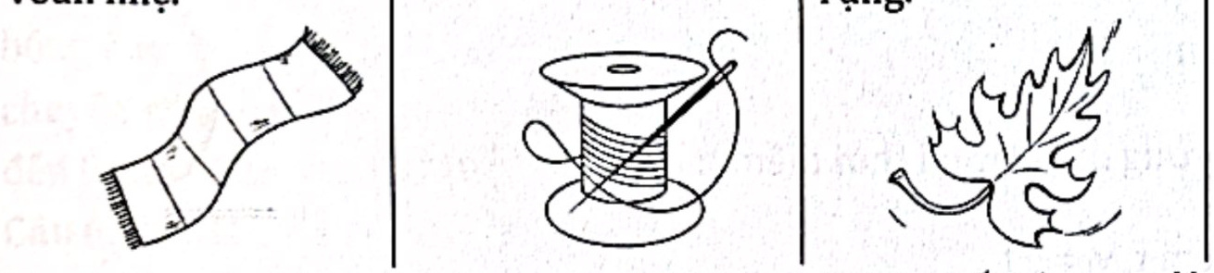
A. Một chiếc khăn voan nhẹ. B. Một sợi chỉ.
C. Một chiếc lá cây rụng. D. Một viên sỏi.
Đáp án: D
Lời giải: Viên sỏi nặng, nhỏ gọn: lực cản không khí không đáng kể so với trọng lực.
Câu 5. Chuyển động của vật rơi tự do không có tính chất nào sau đây?
A. Vận tốc của vật tăng đều theo thời gian.
B. Gia tốc của vật tăng đều theo thời gian.
C. Càng gần tới mặt đất vật rơi càng nhanh.
D. Quãng đường vật đi được là hàm số bậc hai theo thời gian.
Đáp án: B
Lời giải: Gia tốc rơi tự do $g$ không đổi.
Câu 6. Dạng đồ thị vận tốc – thời gian nào dưới đây mô tả chuyển động rơi tự do của vật ở gần mặt đất?
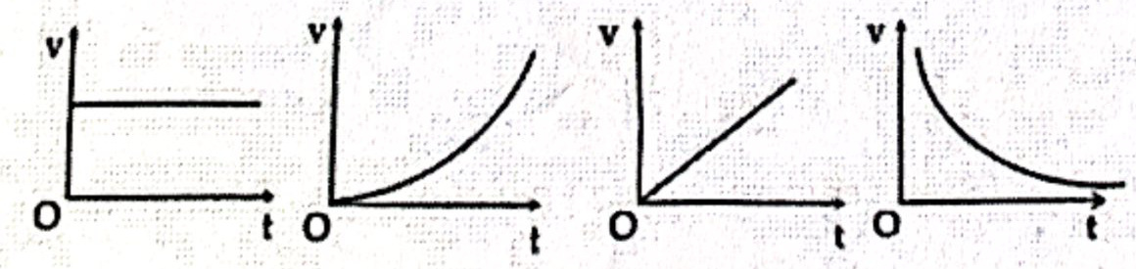
A. Đồ thị (1) B. Đồ thị (2) C. Đồ thị (3) D. Đồ thị (4)
Đáp án: C
Lời giải: Rơi tự do: $v=gt$, đồ thị là đường thẳng qua gốc tọa độ.
Câu 7. Chọn phát biểu sai.
A. Khi rơi tự do tốc độ của vật tăng dần.
B. Vật rơi tự do khi lực cản không khí rất nhỏ so với trọng lực.
C. Vận động viên nhảy dù từ máy bay xuống mặt đất sẽ rơi tự do.
D. Rơi tự do có quỹ đạo là đường thẳng.
Đáp án: C
Lời giải: Vận động viên nhảy dù chịu lực cản không khí lớn (nhất là khi dù mở) nên không rơi tự do.
Câu 8. Đặc điểm nào dưới đây không phải là đặc điểm của chuyển động rơi tự do của các vật?
A. Chuyển động theo phương thẳng đứng, chiều từ trên xuống.
B. Chuyển động thẳng nhanh dần đều.
C. Ở cùng một nơi và gần mặt đất, mọi vật rơi tự do như nhau.
D. Lúc t = 0 thì vận tốc của vật luôn khác 0.
Đáp án: D
Lời giải: Rơi tự do bắt đầu từ trạng thái nghỉ: lúc $t=0$ thì $v=0$.
Câu 9. Nhận xét nào sau đây là sai?
A. Vectơ gia tốc rơi tự do có phương thẳng đứng, hướng xuống.
B. Tại cùng một nơi trên Trái Đất gia tốc rơi tự do không đổi.
C. Gia tốc rơi tự do thay đổi theo vĩ độ.
D. Gia tốc rơi tự do là 9,81 m/s² tại mọi nơi.
Đáp án: D
Lời giải: $g$ thay đổi theo vĩ độ và độ cao, không phải 9,81 m/s² ở mọi nơi.
Câu 10. Vật rơi tự do
A. khi từ nơi rất cao xuống mặt đất.
B. khi hợp lực tác dụng vào vật hướng thẳng xuống mặt đất.
C. chỉ dưới tác dụng của trọng lực.
D. khi vật có khối lượng lớn rơi từ cao xuống mặt đất.
Đáp án: C
Lời giải: Rơi tự do là rơi chỉ dưới tác dụng của trọng lực.
Câu 11. (SBT-KNTT) Thả một hòn sỏi từ độ cao h xuống đất. Hòn sỏi rơi trong 2 s. Nếu thả hòn sỏi từ độ cao 2h xuống đất thì hòn sỏi sẽ rơi trong bao lâu?
A. 2 s. B. $2\sqrt{2}$ s. C. 4 s. D. $4\sqrt{2}$ s.
Đáp án: B
Lời giải: $t=\sqrt{\frac{2h}{g}}\sim \sqrt{h}$: độ cao gấp 2 thì thời gian gấp $\sqrt{2}$ ⇒ $2\sqrt{2}$ s.
Câu 12. (SBT-KNTT) Thả vật rơi tự do từ độ cao h xuống đất. Công thức tính vận tốc của vật khi chạm đất là:
A. $v=2\sqrt{gh}$ B. $v=gh$ C. $v=2gh$ D. $v=\sqrt{gh}$
Đáp án: Không có
Lời giải: Công thức đúng là $v=\sqrt{2gh}$, không có trong bốn phương án (bản gốc in sai; SBT-KNTT có phương án $v=\sqrt{2gh}$). Giáo viên nên sửa một phương án thành $v=\sqrt{2gh}$.
Câu 13. (SBT-KNTT) Một vật được thả rơi tự do từ độ cao 9,8 m xuống đất. Bỏ qua lực cản của không khí. Lấy gia tốc rơi tự do g = 9,8 m/s². Vận tốc v của vật trước khi chạm đất bằng
A. $9,8\sqrt{2}$ m/s B. 9,8 m/s. C. 98 m/s. D. 6,9 m/s.
Đáp án: A
Lời giải: $v=\sqrt{2gh}=\sqrt{2·9,8·9,8}=9,8\sqrt{2}$ m/s.
Câu 14. Một vật được thả rơi tự do từ đỉnh tháp, nó chạm đất trong thời gian 4 s. Lấy $g=10 {\text{m/s}}^{2}$. Chiều cao của tháp là
A. 80 m B. 40 m C. 20 m D. 160 m
Đáp án: A
Lời giải: $h=\frac{1}{2}gt^{2}=\frac{1}{2}·10·4^{2}=80$ m.
Câu 15. Một vật rơi tự do từ độ cao 20 m với đất. Lấy $g=10 {\text{m/s}}^{2}$. Thời gian để vật chạm đất là:
A. 1 s B. $\sqrt{2}$ s C. 2 s D. 4 s
Đáp án: C
Lời giải: $t=\sqrt{\frac{2h}{g}}=\sqrt{\frac{2·20}{10}}=2$ s.
Câu 16. Một hòn đá thả rơi tự do, vận tốc của nó sau khi rơi được một quãng đường h bằng v. Để vận tốc của vật khi chạm đất là 2v thì điểm thả rơi phải cách đất một khoảng H bằng
A. 2h B. 4h C. 6h D. 8h
Đáp án: B
Lời giải: $v^{2}=2gh$: vận tốc gấp 2 thì độ cao gấp 4 ⇒ $H=4h$.
Câu 17. Người ta thả một vật rơi tự do từ một tòa tháp thì sau 20 s vật chạm đất cho g = 10 m/s². Độ cao của vật sau khi vật thả được 4 s.
A. 1920 m B. 1290 m C. 2910 m D. 1029 m
Đáp án: A
Lời giải: Độ cao tháp $h=\frac{1}{2}·10·{20}^{2}=2000$ m; sau 4 s vật rơi được $\frac{1}{2}·10·4^{2}=80$ m ⇒ còn cách đất 1920 m.
Câu 18. Một vật được thả rơi từ độ cao 1280 m so với mặt đất. Lấy $g=10 {\text{m/s}}^{2}$. Tìm thời gian để vật rơi đến đất?
A. 15 s B. 16 s C. 51 s D. 15 s
Đáp án: B
Lời giải: $t=\sqrt{\frac{2h}{g}}=\sqrt{\frac{2·1280}{10}}=16$ s.
PHẦN II. Câu trắc nghiệm đúng sai
Câu 1. Em nhận xét thế nào về các nhận định sau?
Ý | Phát biểu | Đ / S
a) | Sự rơi tự do là sự rơi chỉ dưới tác dụng của trọng lực. | Đ
b) | Rơi tự do có phương rơi thẳng đứng, chiều rơi từ trên xuống dưới. | Đ
c) | Ở cùng một nơi trên Trái Đất, mọi vật rơi tự do với gia tốc khác nhau. | S
d) | Gia tốc rơi tự do không phụ thuộc vào vĩ độ địa lí và độ cao. | S

Đáp án: a) Đ b) Đ c) S d) S
Lời giải: Ở cùng một nơi mọi vật rơi tự do với cùng gia tốc $g$; $g$ phụ thuộc vĩ độ và độ cao.
Câu 2. Một vật rơi không vận tốc đầu từ đỉnh tòa nhà chung cư có độ cao 320 m xuống đất. Cho g = 10 m/s².
Ý | Phát biểu | Đ / S
a) | Vận tốc lúc vừa chạm đất là 80 m/s. | Đ
b) | Thời gian của vật rơi là 80 s. | S
c) | Quãng đường vật rơi được trong 6 s là 160 m. | S
d) | Quãng đường vật rơi được trong 6 s cuối cùng là 300 m. | Đ

Đáp án: a) Đ b) S c) S d) Đ
Lời giải: $v=\sqrt{2gh}=80$ m/s; $t=\sqrt{\frac{2·320}{10}}=8$ s; trong 6 s đầu rơi $\frac{1}{2}·10·6^{2}=180$ m; 6 s cuối: $320−\frac{1}{2}·10·2^{2}=300$ m.
Câu 3. Một người thả rơi một hòn bi từ trên cao xuống đất và đo được thời gian rơi là 3,1 s. Bỏ qua sức cản không khí. Lấy g = 10 m/s².
Ý | Phát biểu | Đ / S
a) | Độ cao của nơi thả hòn bi so với mặt đất là 48,05 m. | Đ
b) | Vận tốc lúc hòn bi chạm đất là 31,5 m/s. | S
c) | Quãng đường vật rơi được trong 2 giây là 20 m. | Đ
d) | Quãng đường vật rơi được trong giây thứ 2 là 15 m. | Đ

Đáp án: a) Đ b) S c) Đ d) Đ
Lời giải: $h=\frac{1}{2}·10·3,1^{2}=48,05$ m; $v=gt=31$ m/s; 2 s đầu: 20 m; giây thứ 2: $20−5=15$ m.
Câu 4. Một quả bóng được thả rơi tự do từ độ cao 1,2 m. Sau khi chạm đất, quả bóng bật lên ở độ cao 0,80 m. Thời gian tiếp xúc giữa bóng và mặt đất là 0,16 s. Lấy g = 9,8 m/s². Bỏ qua sức cản của không khí.
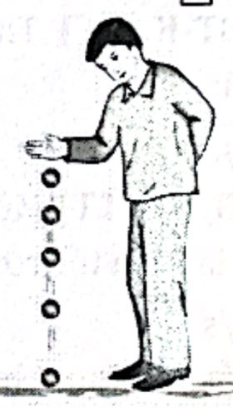
Ý | Phát biểu | Đ / S
a) | Tốc độ của quả bóng ngay trước khi chạm đất là: 4,85 m/s. | Đ
b) | Thời gian quả bóng rơi chạm đất lần đầu là 0,459 s. | S
c) | Tốc độ của quả bóng ngay khi bắt đầu bật lên là 3,28 m/s. | S
d) | Độ lớn gia tốc của quả bóng khi nó tiếp xúc với mặt đất là 2,05 m/s². | S

Đáp án: a) Đ b) S c) S d) S
Lời giải: $v_{1}=\sqrt{2·9,8·1,2}≈4,85$ m/s; $t=\sqrt{\frac{2·1,2}{9,8}}≈0,495$ s; $v_{2}=\sqrt{2·9,8·0,8}≈3,96$ m/s; $a=\frac{v_{2}−(−v_{1})}{Δt}=\frac{3,96+4,85}{0,16}≈55$ m/s².
PHẦN III. Câu trắc nghiệm trả lời ngắn
Câu 1. Thả một hòn đá từ độ cao h = 5 m xuống mặt đất, hòn đá rơi trong 0,5 s. Nếu thả hòn đá từ độ cao h' xuống đất mất 1,5 s thì h' bằng bao nhiêu? (kết quả lấy đến 0 chữ số thập phân, theo đơn vị m)
Đáp số: 45
Lời giải: $h\sim t^{2}$: $h^{′}=5·{\left(\frac{1,5}{0,5}\right)}^{2}=45$ m.
Câu 2. Ga-li-lê thả quả đạn hình cầu từ độ cao 56 m trên tháp nghiêng Pi-da xuống đất. Tính thời gian quả đạn rơi. Biết g = 9,81 m/s². (kết quả lấy đến 2 chữ số thập phân, theo đơn vị s)
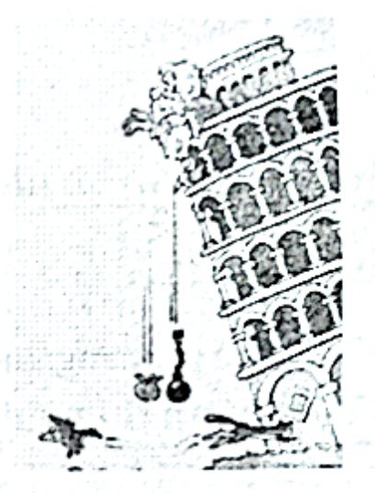
Đáp số: 3,38
Lời giải: $t=\sqrt{\frac{2h}{g}}=\sqrt{\frac{2·56}{9,81}}≈3,38$ s.
Câu 3. Thả một hòn đá từ mép một vách núi dựng đứng xuống vực sâu. Sau 3,96 s từ lúc thả thì nghe thấy tiếng hòn đá chạm đáy vực sâu. Biết g = 9,8 m/s² và tốc độ truyền âm trong không khí là 330 m/s. Tìm chiều cao vách đá bờ vực đó. (kết quả lấy đến 0 chữ số thập phân, theo đơn vị m)
Đáp số: 69
Lời giải: $t_{1}+\frac{h}{330}=3,96$ với $h=4,9t_{1}^{2}$ ⇒ $t_{1}≈3,75$ s ⇒ $h≈69$ m.
Câu 4. Một trái banh được ném từ mặt đất thẳng đứng với vận tốc 20 m/s. Thời gian từ lúc ném banh đến lúc chạm đất là bao nhiêu? (kết quả lấy đến 0 chữ số thập phân, theo đơn vị s)
Đáp số: 4
Lời giải: Lấy $g=10$ m/s². Thời gian lên bằng thời gian xuống: $t=\frac{2v_{0}}{g}=\frac{2·20}{10}=4$ s.
Câu 5. Một vật rơi tự do từ độ cao h. Biết rằng trong giây cuối cùng vật rơi được 15 m. Độ cao nơi thả vật là bao nhiêu? (kết quả lấy đến 0 chữ số thập phân, theo đơn vị m)
Đáp số: 20
Lời giải: Lấy $g=10$ m/s². Giây cuối: $\frac{1}{2}gt^{2}−\frac{1}{2}g(t−1)^{2}=15$ ⇒ $t=2$ s ⇒ $h=\frac{1}{2}·10·2^{2}=20$ m.
Câu 6. Một vật được thả rơi tự do, vận tốc của vật ngay trước khi chạm đất là 50 m/s. Cho $g=10 {\text{m/s}}^{2}$. Độ cao của vật sau 3 s là bao nhiêu? (kết quả lấy đến 0 chữ số thập phân, theo đơn vị m)
Đáp số: 80
Lời giải: $t=\frac{v}{g}=5$ s; $h=\frac{1}{2}·10·5^{2}=125$ m. Sau 3 s rơi được 45 m ⇒ còn cách đất 80 m.
BẢNG ĐÁP ÁN
Phần I
1. D | 2. B | 3. D | 4. D | 5. B | 6. C | 7. C | 8. D | 9. D | 10. C
11. B | 12. Không có | 13. A | 14. A | 15. C | 16. B | 17. A | 18. B
Phần II
1. ĐĐSS | 2. ĐSSĐ | 3. ĐSĐĐ | 4. ĐSSS
Phần III
1. 45 | 2. 3,38 | 3. 69 | 4. 4 | 5. 20
6. 80

